ЧЕЛЯБИНСКАЯ ОБЛАСТЬ

АДМИНИСТРАЦИЯ
ЗЛАТОУСТОВСКОГО ГОРОДСКОГО ОКРУГА
РАСПОРЯЖЕНИЕ

24.06.2024 г. | № | 1638-р/АДМ
г. Златоуст
Об организации и проведении осмотра нежилого здания
по адресу: Челябинская область, г. Златоуст, ул. Златоустовская,
д. 48, в целях оценки технического состояния
и надлежащего технического обслуживания

На основании поступившего обращения исполняющего обязанности заместителя прокурора города, младшего советника юстиции прокуратуры города Златоуста Фисуновой В.Н.(исх. 451-2024/Исорг 697-24 от 19.06.2024 г.) во исполнение решения Собрания депутатов Златоустовского городского округа Челябинской области от 13.06.2013 г. № 23-ЗГО «Об утверждении Порядка проведения осмотра зданий, сооружений в целях оценки
их технического состояния и надлежащего технического обслуживания
в соответствии с требованиями технических регламентов к конструктивным
и другим характеристикам надежности и безопасности объектов, требованиям проектной документации указанных объектов», постановления администрации Златоустовского городского округа от 01.08.2019 г. № 319-П «О создании комиссии по осмотру зданий и сооружений, введенных в эксплуатацию
на территории Златоустовского городского округа в целях оценки
их технического состояния и надлежащего технического обслуживания»:
1. Управлению архитектуры и градостроительства администрации Златоустовского городского округа организовать комиссию и провести осмотр комиссией нежилого здания по адресу: Челябинская область, г. Златоуст,
ул. Златоустовская, д. 48, в целях оценки технического состояния
и надлежащего технического обслуживания.
2. Органу местного самоуправления «Комитет по управлению имуществом Златоустовского городского округа» предоставить имеющуюся информацию о нежилых помещениях, находящихся в собственности администрации Златоустовского городского округа, расположенных по адресу: Челябинская область, г. Златоуст, ул. Златоустовская, д. 48.
3. Муниципальному казенному учреждению Златоустовского городского округа «Управление жилищно-коммунального хозяйства» предоставить актуальную информацию о наличии управляющей компании и перечень услуг
и работ предоставляемых действующей управляющей компании на нежилом здании по адресу: Челябинская область, г. Златоуст, ул. Златоустовская, д. 48.
4. Пресс-службе администрации Златоустовского городского округа (Валова И.А.) разместить настоящее распоряжение на официальном сайте Златоустовского городского округа в сети «Интернет».
5. Организацию выполнения настоящего распоряжения возложить
на заместителя главы Златоустовского городского округа по инфраструктуре Бобылева В.В.

Рассылка: Сабанов О.В., Бобылев В.В., ПУ, УАиГ, МБУ «Капитальное строительство»,
ОМС «КУИ ЗГО», МКУ ЗГО «УЖКХ», Территориальные отделы, пресс-служба, прокуратура

Исполняющий обязанности главы Златоустовского городского округа | 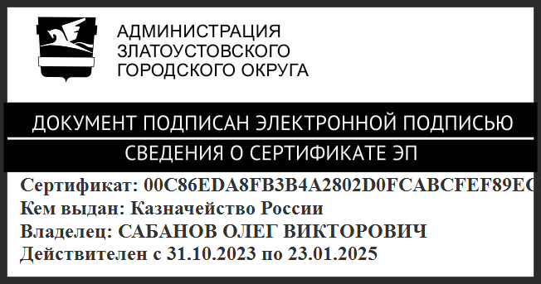 | О.В. Сабанов

